Colegio santa María de Maipú
Departamento de artes, tecnología y música.
Correo: musicasegundociclo.smm
Canal de YouTube: Departamento de Artes SMM.
Nivel: 6° básico
Link: Canal de YouTube: Departamento de arte SMM
https://youtu.be/VVDtzS4O9_8
Guía de Retroalimentación N°6 Educación Musical
6° Básico.

Nombre_______________________________________ Curso: _______ Fecha: _______

OA4: Cantar al unísono y a más voces y tocar instrumentos de percusión.
Instrucciones: Lee atentamente y recuerda las figuras con su duración. Finalmente percute el ejercicio N°1.
“El desarrollo de las guías de autoaprendizaje puedes imprimirlas y archivarlas en una carpeta por asignatura o puedes guardarla digitalmente y responderlas en tu cuaderno (escribiendo sólo las respuestas debidamente especificadas, n° de guía, fecha y número de respuesta.”

El Ritmo y la música

En esta clase número 6 conoceremos el uso del metrónomo y la importancia de los silencios en la música, además de practicar las figuras rítmicas.

El Metrónomo

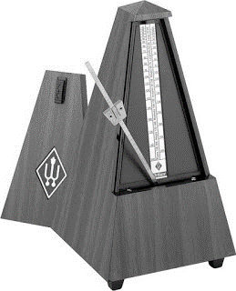
El Metrónomo, cuyo nombre procede de las palabras griegas metron (medida) y nomos (regulación), es un aparato que mide el TEMPO ( velocidad a la que debe ejecutarse una pieza musical, plural TEMPIS). Produce sonoramente un pulso regular, cuya velocidad queda medida en golpes por minuto y es graduable manualmente, es decir, puedes ajustar el tamaño del "segundo", cuanto va a durar un segundo. El metrónomo fue registrado por Johann Maezel, consistía en un péndulo con una polea, la que se podía regular para marcar un tiempo más lento o más rápido según la velocidad requerida.

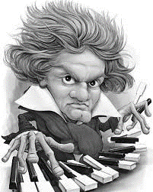

Beethoven, fue el primero compositor que utilizo en sus partituras una palabra q significara velocidad, y la incluyo en el principio del pentagrama, para indicar a los intérpretes a que velocidad debía de tocarse la pieza.

¿Cómo se establece el tiempo de duración?

El tiempo de duración se establece en una nota negra, indicando en segundos cuantas negras debe de haber en un segundo, por ejemplo, negra= 60'.

Los Silencios
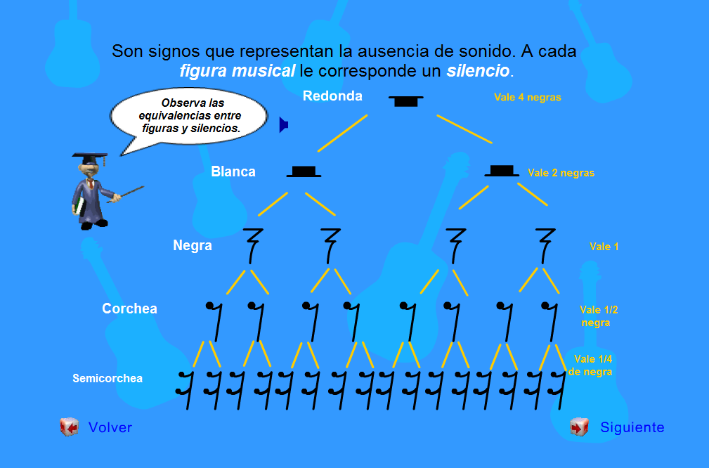

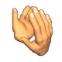
Ejercitación: Percute con tus palmas o baquetas, junto a la clase grabada

El Ejercicio N° 1 de la cuartina y galopa.
Ejercita en el LINK https://youtu.be/VVDtzS4O9_8

Link: Canal de YouTube: Departamento de arte SMM
https://youtu.be/VVDtzS4O9_8

